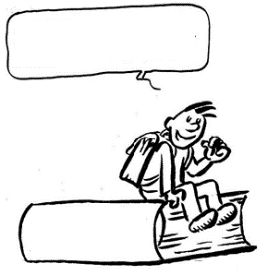
EC12
Préparons nous
pour notre sortie vélo.

Education Routière : Vélo
Education
Routière
Leçon 11 : Trajet de la sortie

Fouqueville 45 rue Léon Loubet
Rue Léon Loubet 600 m
à gauche
Route de Louviers 800 m
à droite
Route de Londemare C10 1,600 km
à gauche
Route de Crestot 3,100 km
tout droit
4,400 km
à droite
Chemin du couchant 5,000 km
à droite
rue du Calvaire 5,200 km
Tout droit
D24 8,700 km
à droite
10, 200 km
Rond point de Distri-center 10,900 km
C6 arrivée Neubourg
Rond point à gauche 11,040 km
Gare du Neubourg Arrivée voie verte

